休日保育について
～日曜・祝日の保育利用について～

■ 休日保育とは
保育園は、保護者が就労等のため、家庭で保育できない児童を保育する施設です。通常は平日（土曜日を含む）の利用しかできませんが、保育が必要な児童のうち、支給認定を受け認可保育所等を利用している方が利用することができます。

■ 利用できる施設
おひさまっこ保育園
所在地：厚木市寿町3-1-1ルリエ本厚木ビル１階 電話：297-7789
厚木こばと保育園
所在地：厚木市中町3-11-20ケイビル４階 電話：222-5810

■ 利用できる休日
日曜・祝日（12月29日～1月3日及び実施施設の行事等で保育の実施が困難な場合を除く）
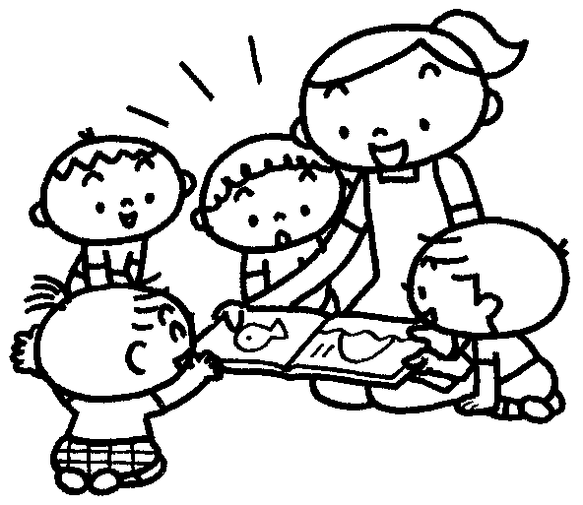

■ 利用時間
午前8時から午後6時まで

■ 保護者負担額
利用料は、通常保育の保育料に含まれます。

■ 利用方法
①利用施設や保育課窓口にある休日保育申込書、入所中の認可保育所在籍証明書、休日保育用就労証明書、支給認定証の写しを用意してください。
②事前予約の上、お子様を連れて利用施設へ直接お申込みください。
※ 定員、予約方法・時期は利用施設により異なります。
※ お申込み時には、簡単な面接があります。
③利用当日の児童の送迎時には、申込み時に施設から発行される休日保育利用者証を必ず御提示ください。

■ その他
〇休日勤務が確かでない場合等、施設長の判断により、お断りする場合もあります。
〇利用日など申込み内容に変更があるときは、直ちに申し出てください。
〇現在入所中の認可保育所等を退園したときは利用できません。
〇休日保育を利用する場合は、原則、通常通っている保育所を月曜日から土曜日の間で休み、最低でも１週間に１日は、保護者が児童を養育してください。

■ 利用日当日の持ち物（詳細は利用施設へお問い合わせください。）
・休日保育利用者証
・お弁当（はし、フォーク等）、水筒
・連絡ノート
・ビニール袋（汚れ物入れ）
・着替え一式（２～３組）必要に応じて紙おむつ５～６枚、おしりふき
・午睡用バスタオル（２枚）
・食事用口拭きタオル ０～２歳児３枚、３～４歳児２枚
・食事用エプロン ０～２歳児３枚
・歯ブラシ、コップ
・バッグ（上記のものを入れる）
その他
・持ち物すべてにフルネーム（ひらがな）を書いてください。
・動きやすく、汚れてもよい服装と履きなれた靴で登園してください。
・上履きは必要ありません。
【問い合わせ】

おひさまっこ保育園
電話：（０４６）２９７－７７８９

厚木こばと保育園
電話：（０４６）２２２－５８１０

